Стационарная
индукционная система
Dstrana Zone-250
Руководство по эксплуатации
(паспорт изделия)
Содержание
Правила безопасности..…………………………………………………………..2
Назначение..…………………………………………………………………...….4
Подключение и ввод в эксплуатацию индукционной системы……………………………………………………………………………5
Технические характеристики………………………………………………….....7
Комплект поставки………….…………………………………………………….7
Адрес предприятия-изготовителя….………..……………………………….......8
Гарантийный талон..…………………………………………….………..……....9


ПРАВИЛА БЕЗОПАСНОСТИ
Информация, содержащаяся в руководстве по эксплуатации, важна для вашей безопасности, для правильного использования и ухода за устройством.

Работа вблизи коротковолнового или микроволнового оборудования может вызвать нестабильность выходных параметров устройства.

Перед использованием устройства убедитесь, что напряжение сети соответствует требованиям сетевого источника питания. Запрещено использовать сетевой источник питания при несоответствии параметров сети.


Используйте только источник питания, поставляемый производителем в комплекте с устройством или с аналогичными техническими характеристиками. Использование другого источника питания может привести к выходу аппарата из строя, а также к риску поражения электрическим током.
Изделие содержит хрупкие элементы. Предохраняйте его от ударов.
Избегайте длительного нахождения аппарата под воздействием прямых солнечных лучей при высокой (>25°C) температуре воздуха. Это может вызвать разрушение элементов питания.

Аппарат не является водонепроницаемым. Оберегайте его от попадания капель, не пользуйтесь аппаратом в помещении с высокой влажностью, не ставьте на устройства емкости с жидкостями.

Все работы по ремонту изделия должны проводить квалифицированные специалисты на предприятии изготовителе.
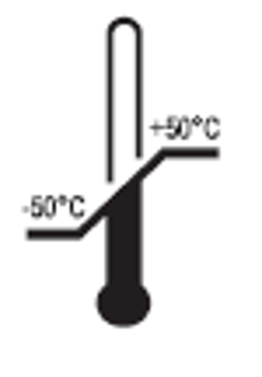
Условия транспортирования: температура от минус 50 до плюс 50 С, относительная влажность воздуха от 30 до 93 %, атмосферное давление от 70 до 106 кПа (от 525 до 795 мм рт. ст.).

Условия хранения: температура от минус 50 до плюс 45С, относительная влажность воздуха от 30до 93%, атмосферное давление от 70 до 106 кПа (от 525 до 795мм рт. ст.).
Условия эксплуатации: температура от плюс 10 до плюс 35С, относительная влажность воздуха от 30 до 93 %, атмосферное давление от 70 до 106 кПа (от 525 до 795 мм рт. ст.).

Внимание! Если устройство хранилось при температуре окружающего воздуха ниже 10°C, выдержите его в помещении при комнатной температуре не менее двух часов перед использованием.

Утилизация: материалы упаковки аппарата не оказывают вредного воздействия на окружающую среду, их можно использовать повторно.

Внимание! Аппарат содержит ценные материалы, которые могут быть вторично использованы после утилизации с учетом требований охраны окружающей среды. Их следует сдать в специально предназначенные места (проконсультируйтесь в соответствующих службах).

НАЗНАЧЕНИЕ
Информационная индукционная система предназначена для передачи звуковой информации, людям с нарушениями функций слуха, использующих слуховой аппарат, имеющий режим «Т» или «МТ» (режим телефонной индукционной катушки), при переключении слухового аппарата в такой режим, человек, находящийся в непосредственной близости от индукционной системы, будет слышать только информацию, трансляция которой идёт через индукционную систему, без окружающих шумов.
Индукционная система может быть использована как устройство, передающее звуковую информацию от акустических электронных устройств (плеер, компьютер, система оповещения, система роботизированного диалога и т.п.), будь то электронная очередь или любой иной вид оборудования, для этого должно быть установлено проводное соединение индукционной системы с устройством воспроизведения, при этом, для подключения к индукционной системе должен использоваться кабель имеющий разъем типа Jack, диаметром 3,5 мм.
Индукционная система может быть использована как передающее устройство при общении посетителя (инвалида по слуху) с персоналом учреждения (зачастую такое взаимодействие происходит на кассах, информационных стойках и т.п.), для этого к индукционной системе необходимо подключить выносной электретный микрофон.

Подключение и ввод в эксплуатацию
индукционной системы.
На правой панели индукционной системы расположены клавиша включения, светодиодный индикатор состояния устройства (вкл/выкл), разъем для подключения внешних источников звука (jack 3.5), разъем для подключения внешнего электретного микрофона:
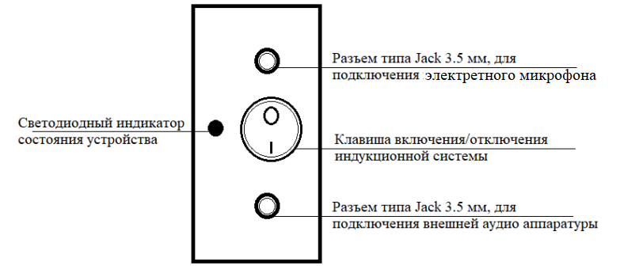
На левой панели индукционной системы расположены: разъем питания (ИСПОЛЬЗУЙТЕ ТОЛЬКО ОРИГИНАЛЬНЫЙ БЛОК ПИТАНИЯ!!!), разъемы для подключения индукционного контура:
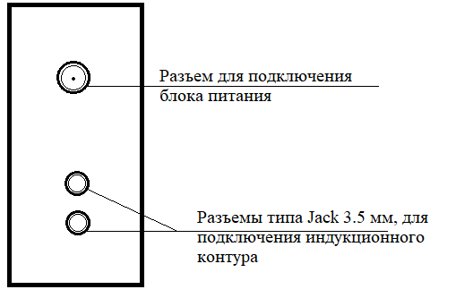

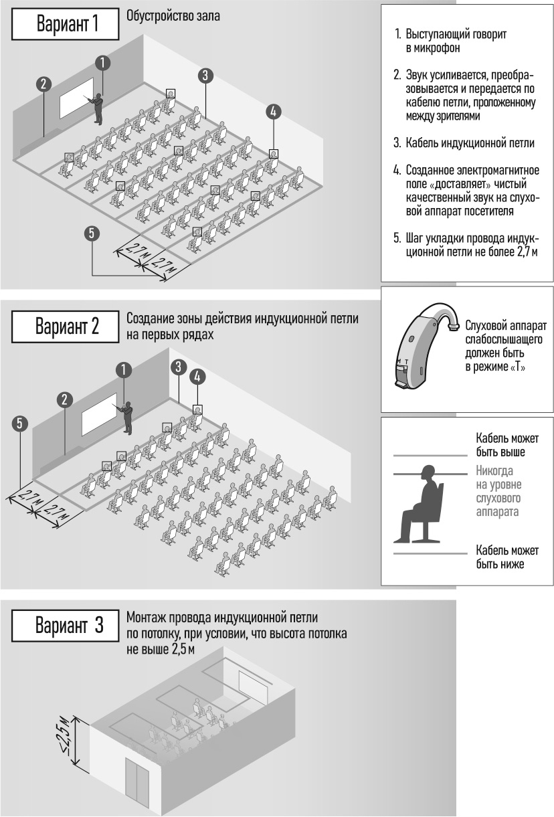
Перед началом эксплуатации индукционной системы необходимо провести кабель индукционного контура по одному из представленных вариантов:
Внимание! Для более качественной передачи сигнала производитель рекомендует использовать второй вариант укладки кабеля индукционного контура (змейкой)! Максимально допустимый шаг для стабильного сигнала - 2 метра. Обрезать кабель индукционного контура не допускается, это может привести к выводу усилителя индукционной системы из строя, оставшийся кабель можно уложить вдоль одной из сторон контура или смотать в бухту и разместить в любом удобном, доступном месте Расположение бухты, будет ли она смотана по середине кабеля или рядом с одним из разъемов подключения, не влияет на качество передаваемого сигнала.
Монтаж индукционного контура может быть осуществлен:
- По полу: в напольные кабель-каналы, плинтус.
- По стене: в кабель-каналы
- По потолку: над подвесным потолком, в кабель-каналы по потолку, при этом максимальная высота потолков не более 2.5 м.
Технические характеристики:
- Зона индукционного поля до 250 м²
- Напряжение питания – 220В±5%, 50 Гц
- Блок питания - AC220 - DC 12 В, 5А.
- Потребляемая мощность – не более 40 Вт
- Частотный диапазон (при уровне -3 дБ) - 100 ÷ 8000 Гц
- Индикатор питания светодиодный
- Разъем jack 3.5 мм для подключения электретного микрофона (с фантомным питанием до 9 В)
- Разъем jack 3.5 мм для подключения источника звукового сигнала (входное напряжение 0,2-2 В)
- Разъем для подключения индукционного контура
- Размер усилителя – 186*96*53 мм
- Вес усилителя~ 0,8 кг
Комплект поставки

- Стационарная индукционная система Dstrana Zone-250 – 1 шт.
- Кабель индукционного контура - 110 м.
- Блок питания – 1 шт.
- Руководство по эксплуатации/Паспорт – 1 шт.
- Упаковка – 1 шт.

Внимание! Повышенный уровень шума в сигнале, принимаемом слуховым аппаратом может быть обусловлен высоким уровнем электромагнитных помех в месте расположения информационной индукционной системы. Источниками электромагнитных помех могут являться различные электронные устройства, а также металлические предметы, расположенные между индукционной системой и слуховым аппаратом пользователя.
АДРЕС ПРЕДПРИЯТИЯ-ИЗГОТОВИТЕЛЯ
Предприятие-разработчик, изготовитель и правообладатель ООО «Доступная страна»
ИНН 7735527011
По вопросам эксплуатации аппарата обращаться в ООО «Доступная страна»
Юридический адрес:
107113, г. Москва, ул. 1-я Рыбинская, д.1 стр.3
Тел./факс: 8 800 200 13 80
Отдел заботы: 8 (800) 700-3201 (для гарантийных случаев)
e-mail: zakaz@dstrana.ru
www.dostupnaya-strana.ru

ГАРАНТИЙНЫЙ ТАЛОН №

Производитель: | ООО Доступная страна
Покупатель:
Название оборудования: | Стационарная индукционная система Dstrana Zone-250
Серийный номер:
Количество: | 1 шт
Срок гарантийной поддержки: | 1 год
Срок службы: | 3 года
Условия предоставления гарантии
1.Гарантийный ремонт оборудования проводится при предъявлении клиентом полностью заполненного гарантийного талона.
2.Доставка оборудования, подлежащего гарантийному ремонту, в сервисную службу осуществляется клиентом самостоятельно и за свой счет, если иное не оговорено в дополнительных письменных соглашениях.
3.Гарантийные обязательства не распространяются на материалы и детали, считающиеся расходуемыми в процессе эксплуатации.
Условия прерывания гарантийных обязательств
Гарантийные обязательства могут быть прерваны в следующих случаях:
1.Несоответствие серийного номера предъявляемого на гарантийное обслуживание оборудования серийному номеру, указанному в гарантийном талоне и/или других письменных соглашениях.
2.Наличие явных или скрытых механических повреждений оборудования, вызванных нарушением правил транспортировки, хранения или эксплуатации.
3.Выявленное в процессе ремонта несоответствие Правилам и условиям эксплуатации, предъявляемым к оборудованию данного типа.
4.Повреждение контрольных этикеток и пломб (если таковые имеются).
5.Наличие внутри корпуса оборудования посторонних предметов, независимо от их природы, если возможность подобного не оговорена в технической документации и Инструкциях по эксплуатации.
6.Отказ оборудования, вызванный воздействием факторов непреодолимой силы и/или действиями третьих лиц.
7.Установка и запуск оборудования несертифицированным персоналом, в случаях, когда участие при установке и запуске квалифицированного персонала прямо оговорено в технической документации или других письменных соглашениях.

С условием гарантии согласен Дата продажи
___________________________ (фамилия покупателя) «__» ________ 2025 г.
___________________________ (подпись покупателя) М.П.

